ASVenezia, Avogaria di Comun, prove di età per magistrati, reg. 170-2, pag. 379, c. 187v

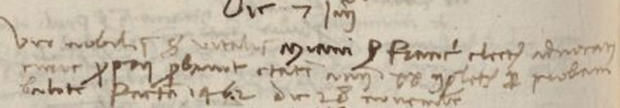
MCCCCLXVI (m.v.) die 7 jannuarii
Vir nobilis ser Vitalis Miani ser Francisci electus advocatus curiae procuratorum probavit etatem annorum XX complectorum per probam balotae factam 1462 die 28 novembris.

